

高爾夫》徐薇淩等四位台將，擁有明年LPGA先發地位
羅開Golf 頻道2019年12月11日 上午6:48
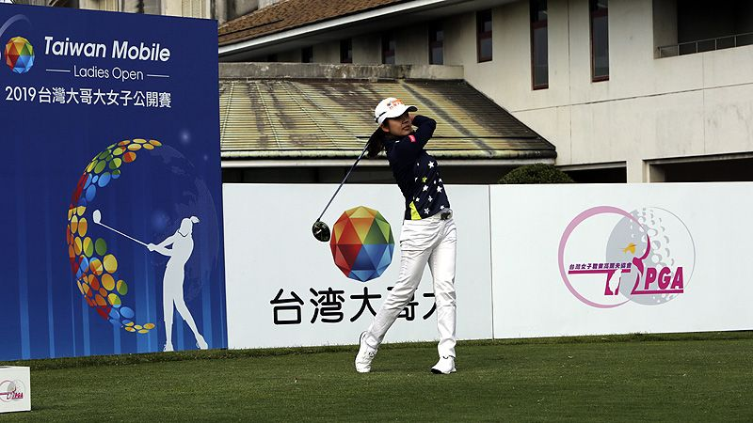
高爾夫》徐薇淩等四位台將，擁有明年LPGA先發地位
【羅開新聞中心Minsey Weng綜合報導】離2020年的LPGA開幕戰還有一個多月的時間，不過新球季的參賽排位出爐了！上季的大贏家高真榮（Jin Young Ko）名列首號種子選手，而本季進入傷兵名單的曾雅妮和龔怡萍，明年將重返工作崗位，開季出發時分別名列八十九和一百二十五，另外在一百二十五強先發名單內的台灣選手還有六十一的徐薇淩和九十七的程思嘉。
根據LPGA資格規定，第一類別為獎金榜前八十名，加上傷停或請產假的選手，總計明年在此類別共有八十七位，其中高真榮以2,773,894美元榮登獎金后，而金世煐（Sei Young Kim）靠著CME Group Tour Championship（LPGA巡迴錦標賽）大賺一百五十萬美元，以20,795美元之差落敗，兩位韓國選手將在明年球季優先安排比賽。
接下來依序為李晶恩（Jeongeun Lee6）、Brooke Henderson（布魯姬•韓德森）、Nelly Korda（奈莉•柯達）、Lexi Thompson（蕾克希•湯普森）、朴城炫（Sung Hyun Park）、李旻智（Minjee Lee）和姜孝林（Danielle Kang），這些都是上季突破一百五十萬美元的一線選手。
升格為媽媽的選手有Brittany Lincicome（布瑞特妮•林希康姆）、Suzann Pettersen（蘇姍•彼特森）和Sarah Jane Smith（莎拉•珍妮•史蜜絲），今年分別出賽七、四和八場，明年仍留在第一類別。
旅美台灣選手只剩徐薇淩名列大種子，上季以373,611美元名列五十六，獲得六十一名的排序，不過今年二度動用生涯獎金排名前二十條款，但因傷只打五場比賽的曾雅妮，續留在第二類別，位居八十八名，同樣算是大種子。
生涯獎金排名等同於獎勵優秀選手或老將條款，規定前二十名只能用兩次，上季獎金排名一百四十八的澳洲名將Karrie Webb（凱瑞•韋珀），連續兩年動用這道「免死金牌」。
另一道老將「免死金牌」被列在第十二類的生涯獎金榜前四十名（只能使用一次），我國選手龔怡萍今年因傷只打了兩場比賽，新球季仍能延用，位居一百二十五名。
辛巡賽畢業生被分在第九類，排序從九十四到一百零一，我國選手程思嘉歷經兩年的奮戰，終於以第四名出線，獲得九十七名的位階，新球季將能自由安排五大賽以外的行程。再來的大宗選手是八回合的LPGA資格系列賽畢業生，依排序號碼牌從一百二十六至一百七十二名，我國選手李旻考取並列三十八，名列一百六十六。
至於上季在LPGA苦吞一零一名的錢珮芸，資格系列賽試圖翻轉命運，但以失敗告終，最後回到十五類別的頭號選手，明年出發時的號碼牌為一百七十三名。
根據規定，十四至十九類別的選手，每隔一段時間還要進行重新排列，全部分在十三類別，所以後段班選手只要在季初把握有限的出場機會，就能夠在接下來球季獲得更優先的排位。
值得注意的是，兩位在今年以冠軍直接打開女子美巡大門的日本選手渋野日向子（Hinako Shibuno）和鈴木愛（Ai Suzuki），並未出現在第七類別的名單之中。

